**Введение.**

Главным объектом в системе маркетинга является покупатель (или потребитель) товаров. Это может быть индивидуальное лицо или целая организация. Важно знать степень вовлеченности отдельных групп потребителей в принятие решений о покупке тех или иных товаров.

В системе маркетинга ключевым моментом является понимание механизма формирования решения о покупке, которое может иметь свои особенности в зависимости от социально-психологических характеристик покупателя или от характера покупаемого товара. Так, в соответствии с одной из моделей поведения покупателя этот механизм включает в себя: осведомленность, интерес, желание, действие. Очень важно знать, как и когда покупатель начинает проявлять интерес к товару, под воздействием каких факторов формируется его желание приобретать товар, как направить это желание на приобретение именно данного товара.  
 Предприятие (фирма) не может добиться успеха, если оно игнорирует запросы потребителей. Поэтому не случайно, что в рамках маркетинга проводятся исследования, посвященные поведению потребителей, в самом широком понимании поведение потребителей определяется как действия, непосредственно связанные с получением, потреблением и распоряжением товарами и услугами, включая процессы принятия решений, которые предшествуют этим и следуют за ними».  
 О различиях нужд и потребностей очень образно говорил И.М.Сеченов: «Голод способен поднять животное на ноги, способен придать поискам более или менее страстный характер, но в чем нет никаких элементов, чтобы направить движение в ту или иную сторону и видоизменить его сообразно требованиям местности и случайностям встреч».  
 А вот что сказал о потребности А.Н.Леонтьев: «Под потребностью же понимается нужда, принявшая специфическую, конкретную, предметную форму в соответствии с культурным уровнем и личность индивида. Предмет потребности становиться мотивом деятельности, направляющим субъекта на удовлетворение потребности в соответствии с нуждой и регулирующим его деятельность».

1. **Потребительские рынки и покупательское поведение потребителей.**

***Потребительский рынок*** - это отдельные лица и домохозяйства, покупающие товары или услуги для личного потребления. Этот рынок состоит из множества субрынков, таких как субрынки женщин и мужчин, молодых потребителей и пожилых людей и т.д.

***Модель покупательского поведения.*** Фирма, по-настоящему разобравшаяся в том, как реагируют потребители на различные характеристики товара, цены, рекламные аргументы и т.п., будет иметь большое преимущество перед конкурентами. Именно поэтому тратится так много времени и усилий на исследование зависимостей между побудительными факторами маркетинга и ответной реакцией потребителей. На рис. 1 представлена модель покупательского поведения.

***Характеристики покупателя.*** На поведение покупателя при покупке товара большое влияние оказывают факторы культурного, социального, личного и психологического характера. (рис. 2). В своем большинстве это факторы, не поддающиеся контролю со стороны продавца, но их обязательно следует принимать в расчет.

|  |  |  |  |
| --- | --- | --- | --- |
| Побудительные факторы маркетинга | | Прочие раздражители | |
| Товар Цена Методы распространения Стимулирование сбыта | | Экономические Научно-технические Политические Культурные | |
| | | | | |
| "Черный ящик" сознания покупателя | | | |
| Характеристики  покупателя | | Процесс принятия решения покупателем | |
| | | | | |
|  | Ответные реакции покупателя | |  |
| Выбор товара Выбор марки Выбор времени Выбор объема покупки | |
|  |  |  |  |

Рис.1. Модель покупательского поведения

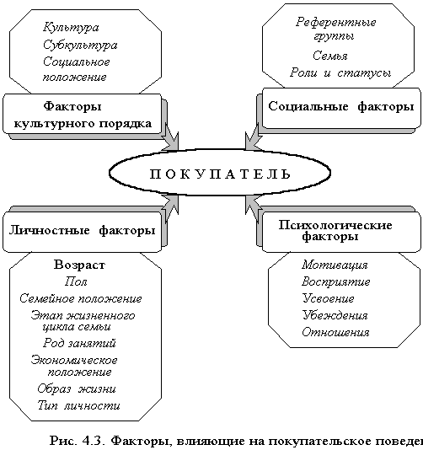

***Факторы культурного уровня*** оказывают самое большое и глубокое влияние на поведение потребителя.

***Культура*** - основная первопричина, определяющая  потребности  и поведение человека. Человек с детства усваивает базовый набор ценностей, восприятий,  предпочтений, манер и поступков, характерный для его семьи и основных институтов общества.

***Субкультура.*** Любая культура включает в себя более мелкие  составляющие, или  субкультуры,  которые  предоставляют своим членам возможность более конкретного отождествления и общения с себе подобными. (Например, по национальной принадлежности, религии, по географическому району и т.д.).

***Социальное положение*.** В каждом обществе существуют различные общественные классы - сравнительно стабильные группы в рамках общества, характеризующиеся наличием у их членов схожих ценностных представлений, интересов и поведения.

***Факторы социального порядка*.** Поведение потребителя определяется также и факторами социального порядка, такими как референтные группы, семья, социальные роли и статусы.

***Референтные группы*** - группы, оказывающие прямое и особенно сильное влияние на поведение человека при личном контакте или косвенное влияние (семья, друзья, соседи и коллеги, общественные и религиозные организации, профсоюзы и т.д.).

***Роли и статусы*.** Индивид является членом множества социальных групп. Его положение в каждой из них можно охарактеризовать с точки зрения роли и статуса. Например, индивид является сыном, мужем и отцом и преуспевающим управляющим фирмой. Роль представляет собой набор действий, которых ожидают от индивида окружающие его лица. Каждой роли присущ определенный статус, отражающий степень положительной оценки данной роли со стороны общества. Роль управляющего фирмой имеет в глазах данного общества более высокий статус по сравнению с ролью сына. В качестве управляющего фирмой индивид будет покупать товары (одежду, обувь, автомобиль), которые отражают именно эту его роль и статус.

***Факторы личного порядка.*** На решениях покупателей сказываются факторы личного порядка, особенно такие, как возраст, пол, семейное положение, этап жизненного цикла семьи, род занятий, уровень доходов, образ жизни и тип личности.

***Факторы психологического порядка.*** На покупательском выборе индивида сказываются также основные факторы психологического порядка, такие как  мотивация, восприятие, усвоение, убеждения, отношения.

***Мотивация.*** Мотив (или побуждение) - нужда, ставшая столь настоятельной, что заставляет человека искать пути и способы ее удовлетворения. Психологи разработали ряд теорий человеческой мотивации. Самые популярные  из них - теория Зигмунда Фрейда и теория Авраама Маслоу - предполагают совершенно разные выводы для деятельности по исследованию потребителей и маркетингу.

***Фрейд считал,*** что люди в основном не осознают тех реальных психологических сил, которые формируют их поведение, что человек растет, подавляя при этом в себе множество влечений. Эти влечения никогда полностью не исчезают и никогда не находятся под полным контролем. Они проявляются в сновидениях, оговорках, невротическом поведении, навязчивых состояниях и т.д. Таким образом, человек не отдает себе полного отчета в истоках собственной мотивации.

***Авраам Маслоу*** попытался объяснить, почему в разное время  людьми движут разные потребности. Ученый считает, что человеческие потребности располагаются в порядке иерархической значимости от наиболее до наименее настоятельных. По степени значимости потребности располагаются в следующем порядке:  
- физиологические потребности;

- потребности самосохранения;

- социальные потребности;

- потребности в уважении;

- потребности в самоутверждении.

Человек стремится в первую очередь удовлетворить самые важные потребности. Как только ему удается удовлетворить какую-то важную потребность, она на время перестает быть движущим мотивом. Одновременно появляется побуждение к удовлетворению следующей по важности потребности.

***Восприятие*.** Мотивированный человек готов к действию. Характер его действия зависит от того, как он воспринимает ситуацию. Два разных человека, будучи одинаково мотивированными, в одной и той же объективной ситуации могут действовать по-разному, поскольку по-разному воспринимают эту ситуацию, то есть они имеют***избирательное восприятие*.** Сталкиваясь с огромным количеством раздражителей, человек не в состоянии реагировать на все. Большинство из них он отсеивает, а замеченными оказываются следующие раздражители:

- связанные с имеющимися в данный момент потребностями;

- те, которых ожидают;

- те, которые резко отличаются какими-то своими значениями от обычных.

***Избирательное искажение*.** Замеченные потребителем раздражители не обязательно воспринимаются им так, как это было задумано отправителем. Каждый человек стремится вписать поступающую информацию в рамки существующих у него мнений. Под избирательным искажением имеют в виду склонность людей трансформировать информацию, придавая ей личностную значимость.

***Избирательное запоминание*.** Человек склонен запоминать информацию, поддерживающую его отношения и убеждения.

***Усвоение.***Человек усваивает знания в процессе деятельности. Усвоение - это определенные перемены, происходящие в поведении индивида под влиянием накопленного им опыта.

***Убеждения и отношения.*** Посредством действий и усвоения человек приобретает убеждения и отношения. А они в свою очередь влияют на его покупательское поведение.

***Убеждение* -** мысленная характеристика индивидом чего-либо. Убеждения могут основываться на реальных знаниях, мнениях или просто вере. Производителей, естественно, интересуют убеждения людей в отношении конкретных товаров. Из этих убеждений складываются образы товаров и марок.

***Отношение*.** Почти ко всему - политике, одежде, музыке, еде и т.п. - человек имеет собственное отношение. Отношение - сложившаяся на основе имеющихся знаний устойчивая оценка индивидом какого-либо объекта или идеи, испытываемые к ним чувства и направленность возможных действий. Отношения позволяют индивиду сравнительно стабильно вести себя по отношению к схожим друг к другу товарам. Так что фирме будет выгоднее вносить свои товары в рамки уже существующих отношений, чем пытаться их изменить.

Все эти факторы от восприятия до отношения существенно влияют на интересующий фирму ***процесс принятия* *решения о покупке*.** Существует пять этапов, которые покупатель преодолевает на пути к принятию решения о покупке и ее совершению.

1.   ***Осознание проблемы.***Процесс покупки начинается с осознания покупателем проблемы или нужды. На этом этапе продавцу необходимо выявить обстоятельства, которые обычно подталкивают человека к осознанию проблемы. Следует выяснить:  
- какие именно ощутимые нужды или проблемы возникли;

- чем вызвано их возникновение;

- каким образом вывели они покупателя на конкретный товар.

Собирая подобную информацию, продавец получает возможность выявлять раздражители, которые чаще всего привлекают интерес индивида к товару.

2.   ***Поиск информации.*** В поисках информации потребитель может обратиться к следующим источникам:

- личные источники (семья, друзья, соседи, знакомые);

- коммерческие источники (реклама, продавцы, оптовики, упаковка, выставки и т.д.);

- общедоступные источники (средства массовой информации);

- источники собственного опыта (изучение, использование товара).

Потребитель получает наибольший объем информации о товаре из коммерческих источников. А самыми эффективными являются личные источники, то есть коммерческие источники обычно информируют, а личные - "узаконивают" информацию и (или) дают ей оценку.

В результате сбора информации повышается осведомленность потребителей об имеющихся на рынке марках и их свойствах. Фирма должна разработать такой комплекс маркетинга, который вводил бы ее товар (марку) в комплект осведомленности и в комплект выбора потребителя.

3.   ***Оценка вариантов*.** Потребитель рассматривает данный товар как определенный *набор его свойств.* Разные потребители считают для себя актуальными разные свойства. Каждый конкретный обращает больше всего внимания на свойства товара, которые имеют отношение к его нужде.

Потребитель склонен придавать разные *весовые показатели значимости* свойствам, которые он считает актуальными для себя. Продавец не должен считать, что именно эти свойства товара обязательно являются самыми важными.

Потребитель склонен создавать себе набор убеждений о марках. Эти убеждения могут колебаться от знания подлинных свойств изделия потребитель по собственному опыту до знаний, являющихся результатом избирательного восприятия, избирательного искажения и избирательного запоминания.

Считается, что каждому свойству потребитель приписывает ***функцию* *полезности*,** то есть степень ожидаемой удовлетворенности.

4**.   *Решение о покупке.*** Оценка вариантов приводит к ранжированию товаров в комплекте выбора. У потребителя формируется намерение совершить покупку наиболее предпочтительного товара.

5. ***Реакция на покупку***. Степень удовлетворенности или неудовлетворенности потребителя совершенной покупкой формирует его реакцию. Все зависит от соотношения между ожиданиями потребителя и эксплуатационными свойствами товара. Если товар соответствует ожиданиям, то потребитель удовлетворен, если превышает их - потребитель весьма удовлетворен, если не соответствует им - потребитель не удовлетворен.

Ожидания потребителя формируются на основе информации, получаемой им от продавцов, друзей и из прочих источников. Если продавец преувеличивает эксплуатационные характеристики товара, у потребителя возникнут слишком высокие ожидания, которые в результате обернутся разочарованием. Чем больше разрыв между ожидаемыми и реальными свойствами, тем острее неудовлетворенность потребителя.

Отсюда следует, что продавец должен выступать с такими утверждениями в пользу товара, которые достоверно отражали бы его эксплуатационные свойства.

Специфично поведение покупателей по отношению к новинке.***Под новинкой*** понимается товар, который часть потенциальных клиентов воспринимает как нечто новое, а под ее восприятием понимается решение индивида стать регулярным пользователем товара.

Этапы процесса восприятия подразделяют на:

1) осведомленность – потребитель узнает о новинке, но не имеет о ней достаточной информации;  
2) интерес – потребитель ориентирован на поиски информации о новинке;  
3) оценка – потребитель решает, имеет ли смысл опробовать новинку;  
4) проба – потребитель опробует новинку в небольших масштабах с тем, чтобы составить более полное представление о ее ценности;

5) восприятие – решение потребителя в полной мере и регулярно пользоваться новинкой.

Люди заметно отличаются друг от друга своей готовностью к опробованию новых товаров. Восприимчивость к новому - это степень сравнительного опережения индивидом остальных членов своей общественной системы в восприятии новых идей. Категории потребителей по времени восприятия ими новинок показаны на рис.3.

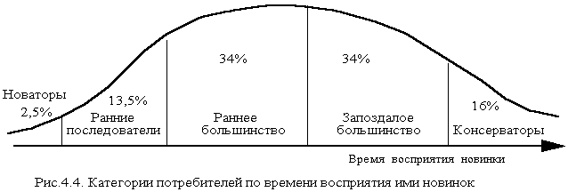

***Личное влияние*** - фактор важный, оно приобретает особую значимость в некоторых ситуациях и для некоторых людей. В отношении новинки личное влияние оказывается наиболее значительным на этапе оценки.

На *темпы восприятия новинки* особенно влияют пять ее характеристик:  
*1) сравнительное преимущество,* т.е. степень ее кажущегося превосходства над существующими товарами;

*2) совместимость*, т.е. степень соответствия принятым потребительским ценностям и опыту потребителей;

*3) сложность*, т.е. степень относительной трудности понимания ее сути и использования;

*4) делимость процесса знакомства* с ней, т.е. возможность опробования ее в ограниченных масштабах;

*5) коммуникационная наглядность*, т.е. степень наглядности или возможности описания другим человеком результатов ее использования.

Среди других характеристик новинки, оказывающих влияние на темпы ее восприятия, являются:  
- начальная цена;

- текущие (эксплуатационные) издержки;

- доля риска и неопределенности;

- научная достоверность;

- одобрение со стороны общества.

Продавец товара-новинки должен изучить все эти факторы, уделив ключевым максимум внимания на этапах разработки, как самого товара, так и программы его маркетинга.

1. **Изучение характеристик покупателей.**

В настоящее время наиболее широко используемым методом прямой оценки чувствительности покупателей к уровням цен являются обследования их предпочтений в выборе товаров различных марок или покупательских намерений. То обстоятельство, что фирмы предпочитают изучать намерения покупателей, а не фактические покупки, не случайно. Оно обусловлено рядом причин.

Прежде всего, сбор такой информации с помощью опросов покупателей обходится дешевле, чем сбор данных о покупках.

Не для всех товаров можно организовать исследование чувствительности к ценам на основе лабораторных или моделируемых магазинных покупок. Для дорогостоящих и редко покупаемых товаров (автомобили, крупная бытовая техника, компьютеры и т.д.) такой подход малореален.

Сбор данных о фактических покупках или организация лабораторных экспериментов не годятся для тех случаев, когда новый товар лишь создается и когда его предварительная оценка покупателями может оказаться особенно ценной. Кроме того, немаловажно, что проведение опросов покупателей относительно их предпочтений и намерений позволяет получить информацию для маркетинговых решений наиболее быстро.

К сожалению, достоинства данного подхода тесно соседствуют с его недостатками. Речь идет, прежде всего, о том, что в ходе опросов покупатели часто дают ответы, не вполне адекватные их реальному поведению в магазинах, особенно когда речь касается цены. Этот недостаток можно несколько ослабить, если осуществлять перекрестную проверку результатов. Для этого необходимо одновременно проводить несколько опросов, опирающихся на слегка различающиеся методы сбора данных и опроса покупателей. Например, основной опрос может проводиться на основе персональных интервью, тогда как его перекрестная проверка — с помощью телефонного опроса другой группы покупателей, которым задаются те же самые вопросы (этот метод обследований в России лишь начинает использоваться). И соответственно, чем ближе данные, полученные в разных субисследованиях, тем точнее и достовернее выводы по итогам работы в целом.

Познакомимся теперь несколько подробнее с основными разновидностями методик, применяемых при изучении мнений и предпочтений покупателей.

***Непосредственное анкетирование*** *—* это метод, состоящий в прямой постановке перед покупателями вопроса об их отношении к тому или иному уровню цеНы или торговой марке.

Отметим, что еще на заре такого рода исследований рынка ученые обнаружили нежелательность использования вопросов, сформулированных прямо по теме, что называется “в лоб”. Например, не следует спрашивать покупателей: “Сколько бы вы готовы были заплатить за данный товар?” Причиной тому наличие в любой случайно сформированной группе респондентов нескольких типов покупателей:

***“Незнайка”*** *—* это покупатель, который совершает покупки чисто импульсивно и не привык всерьез их обдумывать. Поэтому на заданный ему вопрос об отношении к определенному уровню цены он просто не имеет ответа и либо отвечает “не знаю”, либо дает ответ совершенно случайный, никак не соотносящийся с тем, как он на самом деле поведет себя в магазине.

***“Лжетранжира”*** *—* это покупатель, который старается “понравиться” интервьюеру или боится показаться скрягой. А потому он называет в качестве приемлемой цену куда более высокую, чем реально согласится заплатить за данный товар.

***“Игрок”*** *—* это покупатель, который, услышав вопрос о “приемлемой цене”, немедленно начинает “игру против исследователя”. Смысл ее в том, что он пытается дезориентировать интервьюера и нанявшую его фирму и побудить их предложить товар к продаже по пониженной цене. Для этого “игрок” называет в качестве приемлемой цену куда более низкую по сравнению с той, которую готов будет заплатить за этот товар на самом деле.

***Искренний покупатель*** *—* это тот единственный тип покупателя, который называет действительно ту цену, которая побудит его совершить покупку данного товара.

Практика маркетинговых исследований показала, что влияние ответов “незнаек”, “лжетранжир” и “игроков” на сводные результаты опросов столь сильно, что превращает непосредственное анкетирование в метод, не только способный породить ошибки, но и, как правило, их порождающий.

Если все же такое обследование планируется провести, например, с целью перекрестной проверки результатов, полученных с помощью иных методов, то, по крайней мере, это надо делать с помощью наиболее совершенной модификации данного метода — на основе шкал цен.

*Определение готовности к покупке* представляет собой такой модифицированный вариант непосредственного анкетирования, который позволяет получать все же более или менее приемлемые результаты.

Суть такого модифицирования состоит в том, что покупателю вместо вопроса “По какой цене вы бы купили этот товар?” задается вопрос “Купили бы вы этот товар по следующей цене?” Иными словами, товар предъявляется покупателю с уже обозначенной на этикетке ценой.

Как ни странно, такая формулировка вопроса приносит ответы куда более реалистичные. И если собрать достаточное число такого рода ответов для каждого допустимого уровня цены, то в итоге можно построить кривую вероятности покупок, напоминающую своими очертаниями кривую спроса.

*Кривая вероятности покупок —* график, показывающий, какая доля генеральной совокупности покупателей согласится приобрести товар при том или ином уровне цены.

1. **Моделирование покупательского поведения.**

Для оценки потребителей необходимо ответить не только на вопрос - какие покупатели образует рынок?

Также важными являются ответы на вопросы:

•         что они покупают?

•         почему?

•         кто участвует в процессе покупки?

•         как покупают?

•         когда?

•         где? Ответы  на  перечисленные  вопросы  позволяют  смоделировать поведение   покупателя.   Процесс   моделирования   потребительского поведения включает:

1.   анализ факторов, определяющих поведение покупателей.

2.   анализ процесса покупки товара. В зависимости от типа потребителей и их поведения выделяют два типа рынков: потребительский рынок и рынок предприятий.

На поведение покупателя на потребительском рынке оказывают сильное влияние факторы культурного порядка, социальные, личностные и психологические факторы. На рисунке 4 приводятся основные факторы, определяющие поведение конечного потребителя на рынке.

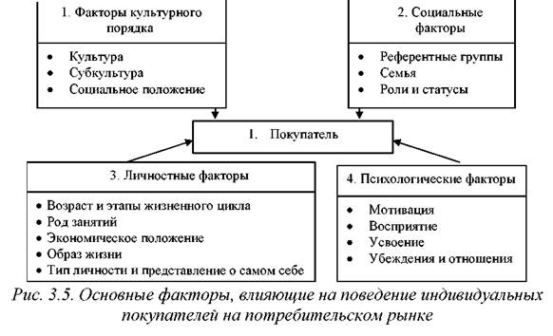

Самое сильное влияние на потребности и поведение покупателя оказывают *культурные факторы*: *культура, субкультура, социальный класс/положение.*

Культура - совокупность основных ценностей, понятий, желаний, воспринятых членом общества от семьи и других общественных институтов. Маркетинг должен отслеживать изменения в культурной жизни общества, чтобы предложить новые товары для удовлетворения изменившихся потребностей.

Субкультура - составная часть культуры, характерна для группы людей с общей системой ценностей, формируется на национальной, региональной, расовой или региональной основе. Для каждой субкультурной группы потребителей маркетинг разрабатывает и предлагает товары и услуги.

Социальные классы - построенные в строгой иерархии, относительно однородные, стабильные общественные группы, объединенные едиными ценностями, интересами и поведением. Отличительные признаки социального класса: склонность его представителей к более или менее одинаковому поведению; наличие определенного социального статуса (социальное положение человека в обществе); образование, род деятельности, уровень доходов; возможность перехода из класса в класс.

Маркетинг учитывает предпочтения и возможности разных классов, что позволяет избежать ошибок в процессе разработки товарной, ценовой, сбытовой и коммуникационной политики.

На поведение покупателя также оказывают влияние социальные факторы. Выделение и изучение социальных факторов позволяет сконцентрировать усилия маркетологов на определенных группах, посредством которых маркетинг оказывает влияние на остальных потребителей. К с*оциальным факторам поведения индивидуальных покупателей* относят *референтные группы, семья, роли и статусы.*

Референтные группы - группы, которые оказывают прямое или косвенное влияние на отношение человека к чему-либо и его поведение, в т.ч. при совершении покупок. Влияние на людей референтных групп может осуществляться демонстрацией новых правил поведения и стиля жизни, влиянием на жизненные оценки индивидов или на оценки индивидов при выборе товаров. Влияние референтных групп используют в рекламе: известные артисты, режиссеры высказывают свое мнение.

Люди часто попадают под влияние групп, членами которых они не являются. Такие группы могут быть желательными (на которых человек равняется) и нежелательными (которые человек отвергает). В референтных группах могут существовать носители мнения - члены референтной группы, которые в силу своих специальных знаний и (или) авторитета оказывают влияние на других членов группы, их покупательскую   политику   и   поведение   на   рынке.   Если   влияние референтных групп велико, необходимо изучать поведение носителей мнения и влиять на их позицию.

Семья – самая влиятельная референтная группа, важнейшее социальное объединение потребителей. Маркетинг интересует распределение ролей в семье: кто из членов семьи оказывает решающее влияние при выборе товаров и услуг. В зависимости от типа товара влияние мужа и жены в процессе совершения покупки различно:

-       превалирует мнение мужа при страховании жизни, выборе автомобиля, видео-, аудиотехники;

-       превалирует мнение жены при покупке продуктов питания, одежды, хозяйственных мелочей, мебели, кухонных принадлежностей;

- решение о проведении отпуска, покупки жилья, развлечении вне дома принимается совместно.

Изменение демографической обстановки влияет на традиционное разделение влияния членов семьи при совершении покупки. Увеличение количества работающих женщин, приводит к тому, что все чаще решение о покупке принимается обоими супругами.

На поведение покупателя также оказывают влияние выполняемые им роли и статусы.

Роль - набор действий, исполнения которых ожидают от человека окружающие его лица (роль отца, сына, директора). Каждой роли соответствует определенный социальный статус (статус директора выше статуса инженера). Статус характеризует положение человека в обществе.

Следующей группой факторов, оказывающих влияние на поведение покупателей являются *личностные: возраст и этап жизненного цикла семьи, род занятий, экономические условия, образ жизни, тип личности.*

Маркетинг предлагает потребителю товары и услуги в соответствии с его возрастом, с этапом жизненного цикла семьи. Жизненный цикл семьи обычно делят на 9 этапов, характеризующихся определенным финансовым положением и типичными покупками:

1)   Холостая жизнь - молодые одинокие люди, живущие отдельно от родителей.

2)   Новобрачные - молодые, детей нет.

3)   Семья с детьми, младшему ребенку меньше 6-и лет.

4)   Семья с детьми, младшему ребенку 6 и более лет.

5)   Пожилые супруги, живущие с детьми.

6)   Пожилые супруги, дети живут отдельно, глава семьи работает.

7)   Пожилые супруги, дети живут отдельно, глава семьи на пенсии.

8)   Вдовец (вдова) работает.

9)   Вдовец (вдова) на пенсии.

На выбор товаров и услуг оказывает влияние и род занятий. Маркетологи стремятся определить профессиональные группы, заинтересованные в приобретении конкретных товаров и услуг.

Экономическое положение значительно влияет на выбор товаров потребителем. Уровень и стабильность доходной части бюджета, размер сбережений, отношение к накоплению денег - все эти факторы маркетинг учитывает при разработке характеристик товара, его цены. Повышение благосостояния населения позволяет вносить дополнительные характеристики и, соответственно, делать товары более дорогими.

Образ жизни отражает всего человека в его взаимодействии с окружающими, в его деятельности, интересах и мнениях. Люди, принадлежащие к одной субкультуре и социальному классу, могут вести совершенно разный образ жизни. Существует множество классификаций образа жизни для различных социумов, но все они не являются универсальными, т.к. классифицировать образ жизни достаточно сложно. Однако, изучение образа жизни человека помогает продвижению товара.

Тип личности - совокупность отличительных психологических характеристик человека, обусловливающих его относительно постоянные и последовательные реакции на воздействие окружающей среды. Тип личности определяется на основе следующих человеческих черт: уверенности в себе, влиянии на окружающих, независимости, почтения, общительности, самозащиты и приспособляемости. Потребители выбирают товары в соответствии со своим типом личности и представлениями о себе, таким образом маркетинг дифференцирует товары и услуги в зависимости от личностных факторов потребителей.

Маркетинг также занимается изучением *психологических факторов поведения покупателя: мотивации, восприятия, усвоения, убеждения и отношения.*

Мотивация - побуждения, вызывающие активность человека и определяющие ее направленность на покупку товара. Потребность становится мотивом только тогда, когда она становится настоятельной, достигает определенной интенсивности, а ее удовлетворение снижает психологическое напряжение.

*Мотив* –   значительное   давление   потребности   на   личность, необходимость удовлетворения потребности.

Человек стремится удовлетворить большое количество разных потребностей, но среди разнообразных потребностей в первую очередь удовлетворяются те, которые вызываются наиболее сильными мотивами. Для фирмы необходимо понимание основных побудительных мотивов,  так  как  это  позволяет  сосредоточить  усилия  фирмы  на основных,   наиболее   эффективных   направлениях   воздействия   на покупателя.

Мотивы    можно   разделить    на    две    обобщенные   группы    – рациональные и эмоциональные.

В зависимости от того, какие мотивы являются приоритетными, различают несколько теорий мотивации поведения покупателей.

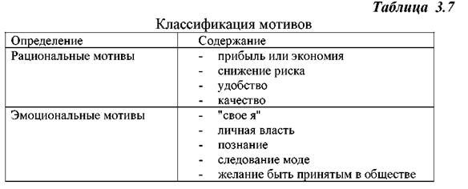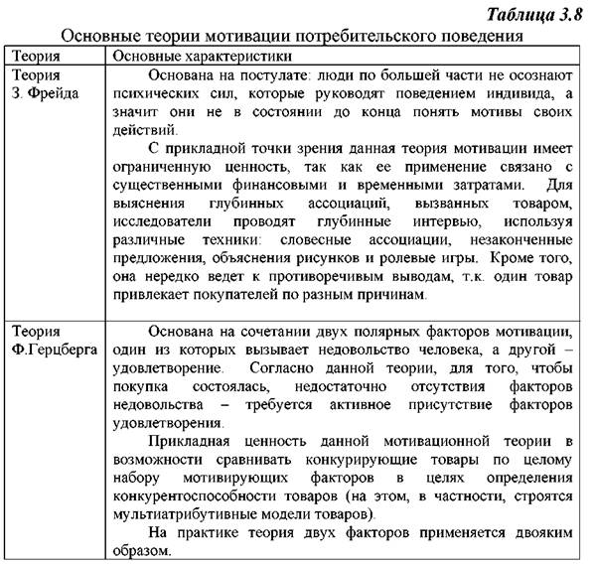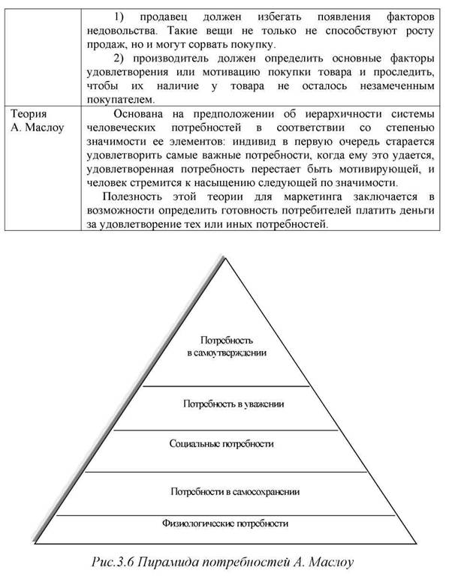

Теория Маслоу является наиболее распространенной и используемой в маркетинге.

Поведение потребителя формируется не только под воздействием базовых мотиваций, но и других факторов, таких как степень активности при покупке, марочная дифференциация и другие.

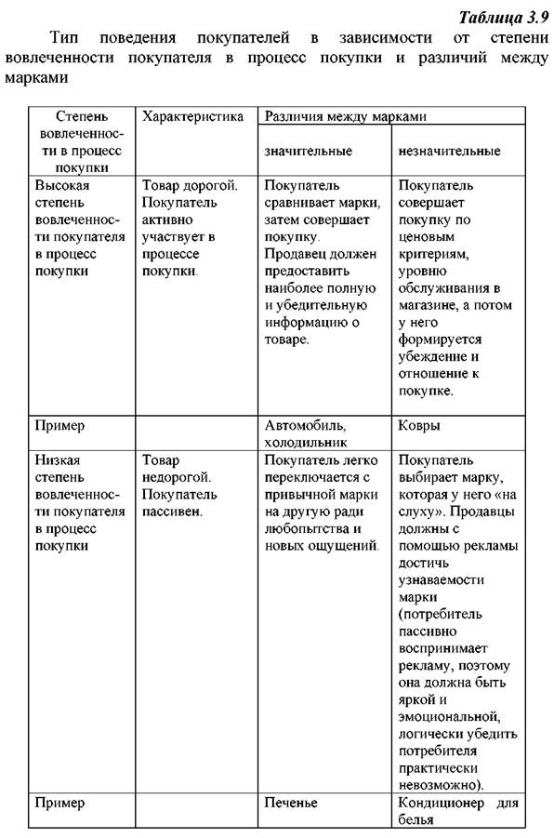

На  рис.  3.7  представлена  развернутая  модель  покупательского поведения.

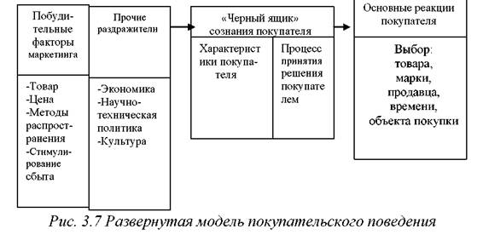

Процесс принятия решения о покупке различается в зависимости от типа потребителя.

Модель индивидуального покупательского поведения на потребительском рынке можно разбить также на пять этапов, на каждом из которых компания может оказывать влияние на потребителей (рис. )

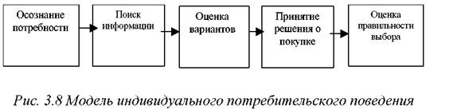

1.     Осознание потребности – появление и укрепление в сознании потребителя побудительных мотивов; в том случае, когда потребность неочевидна (Гербалайф, дорогие туристические поездки) продавец может способствовать возникновению потребности у индивида.

2.     Поиск информации – процесс, в ходе которого потребитель собирает информацию о возможных товарах и продавцах; компания может оказывать непосредственное воздействие на потребителя путем рекламы, или косвенное воздействие через лиц влияния (друзей, родственников, коллег), дающих положительные отзывы.

Источники информации:

1)   личные источники - семья, друзья, соседи, знакомые, личный опыт.

2)   коммерческие - реклама, торговые представители, выставки;

3) общественные источники - СМИ, организации по защите прав потребителей;

Личные источники информации наиболее значимы для потребителя.

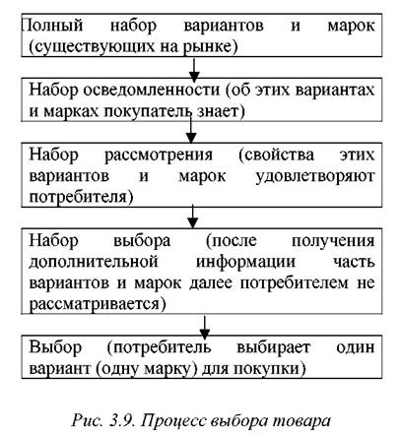

3. Оценка вариантов. Потребитель принимает во внимание существование товаров-заменителей. Вместо ксерокса можно приобрести принтер со сканером (что дешевле при наличии компьютера и дает дополнительные возможности).

При оценке вариантов потребитель рассматривает будущий товар с точки зрения:

1) наиболее эффективного удовлетворения потребности;

2) набора   определенных,   важных   для   потребителя   свойств, связанных с удовлетворением, прежде всего, основной потребности.

*Покупка копировального аппарата призвана удовлетворить потребность в копировании печатных листов. Основные характеристики: количество копий до капремонта, количество копий на одной заправке, качество, скорость копирования, цена, цена расходных материалов. Дополнительные характеристика: возможность уменьшения и увеличения копий, копирования с 2-х сторон, брошюровка.*

4.     Принятие решения о покупке – процесс сопоставления различных предложений и выбора конкретного товара/продавца; в случае товара осознанного выбора продавец может влиять на выбор в ходе личных консультаций, а в случае импульсной покупки – используя различные приемы мерчендайзинга (справедливо только для розничных продавцов; компании-производители не имеют возможности оказывать непосредственное влияние на покупателя на этом этапе).

5.     Оценка правильности выбора – после приобретения товара потребитель в явном или неявном виде дает оценку своему выбору; продавец или производитель, оказывая послепродажное обслуживание или должным образом удовлетворяя жалобы, может повлиять на эту оценку (общепризнанным является факт, что потребители, жалобы которых удовлетворены, дают продавцам более высокую оценку по сравнению с потребителями, у которых не возникало жалоб).

Модель поведения институциональных потребителей на рынке предприятий имеет свои особенности, которые обусловлены следующими основными факторами:

•         закупками   занимаются   профессионалы   (агенты   по   закупкам, сотрудники службы материально-технического обеспечения);

•         на     рынке     присутствует     незначительное     число     крупных покупателей;

•         покупатели чаще всего географически сконцентрированы;

•         спрос на товары промышленного назначения зависит от спроса на потребительские товары и слегка запаздывает в своей реакции;

Продавцу    на    рынке    товаров    промышленного    назначения необходимо знать о покупателе следующую информацию:

а) кто принимает решение на каждом этапе закупки товара, уровень ответственности и компетенции этих лиц (кто ищет поставщиков, кто оценивает выгодность контракта, кто принимает решение о заключении договора и проведении расчетов);

б) какими критериями при принятии решения о покупке эти лица пользуются (цена, качество, сроки поставки);

в) как влияют на поведение этих лиц факторы окружающей обстановки (колебания рыночной конъюнктуры, межличностные отношения в компании).

Модель покупательского поведения на рынке предприятий имеет свои особенности и состоит из следующих шести этапов (рис. ).

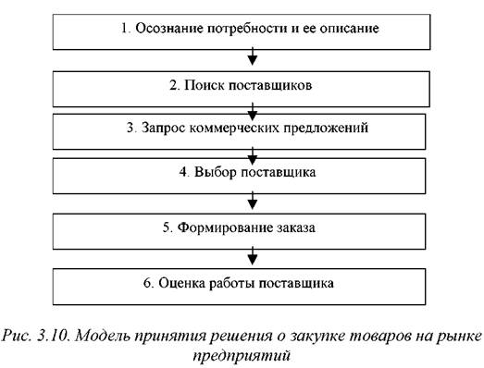

1. Осознание потребности и ее описание. Побудительные факторы: необходимость нового оборудования для производства новой продукции, замена старого оборудования и т.д. Отличается от аналогичного этапа индивидуальных потребителей тем, что в него входит формализация потребностей в терминах количества, бюджета, требований к качеству, срокам поставок и т. д. В рамках определения характеристик продукта проводится анализ стоимости продукта -т щательное исследование всех компонентов и деталей продукта, изучение замен комплектующих для снижения издержек производства.

2. Поиск поставщиков – осуществляется компанией-потребителем более целенаправленно, чем индивидами, нередко задействуются специализированные посреднические фирмы (которые, собственно, и являются для фирмы-потребителя поставщиками).

3. Запрос коммерческих предложений – обязательный этап, связанный с желанием покупателя получить информацию относительно технико-экономических     и технологических     возможностей

поставщика.

4. Выбор поставщика – чаще всего является строго формализованной процедурой (к потенциальным поставщикам предъявляется целый ряд требований, которые используются для построения многокритериальных систем оценки поставщиков. С помощью метода экспертных оценок, взвешенного среднего (характеристики: цена, сроки поставки, надежность поставщика, уровень обслуживания и т.д.) определяется основной кандидат на поставку продукции.

5. Формирование заказа – определение конкретных сроков, объемов поставок и оплаты.

6. Оценка работы поставщика – также формализованная процедура, в которой оценивается степень соответствия реальных действий поставщика имеющимся у покупателя запросам.

**Заключение.**

Предпринимая попытки изучить поведение потребителей из различных групп в процессе рыночного выбора, прежде всего, необходимо выстроить модель процесса принятия решения о покупке. Рассматривая многочисленные определения индивидуального решения о покупке и сравнивая их между собой, можно сделать вывод, что существенного различия между ними практически нет. В принципе, все исследователи, изучающие поведение потребителей, рассматривают следующие стадии данного процесса:

- осознание потребности;

- поиск информации;

- предпокупочная оценка вариантов;

- покупка;

- потребление;

- оценка альтернатив после покупки;

- избавление.

На первой стадии человек осознает потребность в приобретении товара. Это может быть результатом исчерпания удовлетворенности текущих нужд, неудовольствия имеющимися средствами удовлетворения потребностей, возникновения новых потребностей под воздействием внешних факторов.

Таким образом, основным источником информации, влияющим на выбор товаров, является собственный опыт потребителя. Это, прежде всего, связано с тем, что по поводу товаров мнения и предпочтения большинства людей давно сформировались, поэтому потребители, вне зависимости от принадлежности к той или иной социальной группе, в основном, опираются на собственный опыт. В то же время такой настойчиво навязываемый источник, как реклама, при выборе, скажем, продуктов питания имеет далеко не самое большое значение. Однако при рассмотрении этих данных следует помнить, что потребитель иногда не способен понять причину собственного поведения, поэтому при поиске информации не всегда объективно воспринимает отдельные источники.

Доскональное знание потребителя, особенностей и мотивов его поведения позволяет фирме успешно развиваться в высококонкурентной среде. Если фирма хочет постоянно отслеживать обратную связь с покупателем, быть на гребне волны, а не ждать на обочине, она просто обязана проводить маркетинговые исследования. И проводить их системно. Показательна в этом плане зарубежная статистика: в среднем 50% американских, 86% европейских и 60% японских компаний практикуют маркетинговые исследования для получения информации и аудита своих брэндов.

Исследование потребителя применяются почти во всех сферах бизнеса. Производителей товаров широкого потребления может интересовать, довольны ли потребители качеством продукта, упаковкой.

Органы общественного самоуправления. Объектом исследования в данном случае может быть выбрано ветхое здание, ожидающее сноса. В ходе опроса жителей могут выяснить, какого объекта городской инфраструктуры им не хватает. Стоит ли попытаться его переоборудовать? Где проложить тротуар, пешеходные дорожки?

Обслуживающий сектор. В последнее время банковские структуры стали интересоваться, какой имидж складывается у клиентов о банке; институты - какие специальности более востребованы.

**Список используемой литературы.**

1. [Крылова Г.Д., Соколова М.И. Маркетинг. Теория и 86 ситуаций: Учеб. пособие для вузов. - М.: ЮНИТИ-ДАНА, 1999. - 519 с.](http://economuch.com/page/economika/uchebnik/uch-6.html)
2. Баркан Д.И. Ходяченко В.Б. Поймем наш бизнес: как сегментировать рынки и изучать потребителя.-Л..2003.
3. Эванс.Дж., Берман.Б. Маркетинг.- М.:- Экономика.2000.
4. Котлер Ф. Основы маркетинга.: Пер с англ./ общ. ред. и вступ. ст. Е.М.

Пеньковой.- М.: Прогресс, 1993. – 736с.

1. Борушко Н. Подходы к анализу профессионального покупателя// Маркетинг, реклама и сбыт. - №10. - 2004. - с.28-30

|  |
| --- |
|  |
|  |